MUZIEK

Beste ouders/verzorgers,

De moeder van Elise en Thomas; Christa van Hulten, heeft ons gevraagd stage te mogen doen i.v.m. haar docentenopleiding ‘’muziek op schoot’’. Allen zijn wij erg enthousiast, vandaar werken wij de komende 6 weken met het thema ‘’muziek’’. Zie in de bijlage informatie vanuit stichting muziek op schoot.

Wat gaan we doen?
*De les van de docent Christa herhalen
*Muziek instrumenten benoemen
*Muziekinstrument knutselen
*Dansje van Nijntje leren
*Memorie spel van instrumentjes
*Boekjes lezen

Tips voor ouders:
- Aflevering muziek voor Joki en Jet kijken
- Laat je kind naar muziek kijken en/of luisteren en benoem de instrumenten

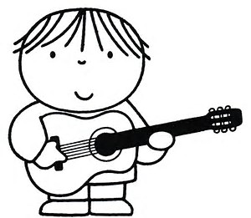

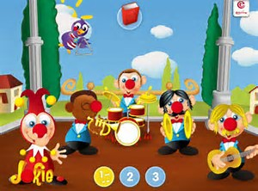

Liedjes

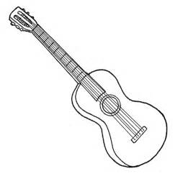
Dirk Scheele – Ik heb een gitaar
Ik heb een gitaar met zes snaren
Ik heb een gitaar en schud met m’n haren
M’ n handen die gaan op en neer
en dat doe ik steeds maar weer
Ik heb een gitaar met zes snaren
Ik heb een gitaar en schud met m’n haren
M ‘n voeten stamp ik op de vloer
zo lijk ik best wel stoer
Heb je geen gitaar met zes snaren
Heb je geen gitaar doe dan alsof alsof alsof alsof
En speel met je handen in de lucht
doe het langzaam of heel vlug

Nijntje- Dans mee met Nijntje
’s Middags vraagt Nijntje:
‘’Zeg tante Trijn’’
Wil je vandaag onze dans juffrouw zijn?
En tante zegt goed
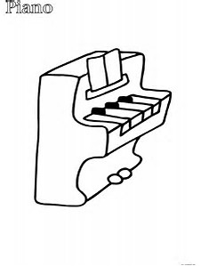
Ik doe het graag voor
Maar let heel goed op
Want t’is best moeilijk hoor

Twee pasjes naar voren
En een pasje terug
Draai nu een rondje
Met je hand op je rug
Doe je armen omhoog
En maak ze mooi rond
Klap in je handen
Stamp op de grond

